МКС1 Английский язык. 8 декабря
Тема: Москва – столица моей Родины
- Выучить слова по предыдущей теме «Планы на будущее»
decide  place of interest  arrive  coach  suggestion  luxurious | ferry  lounge  entertainment  suite  helicopter  attraction

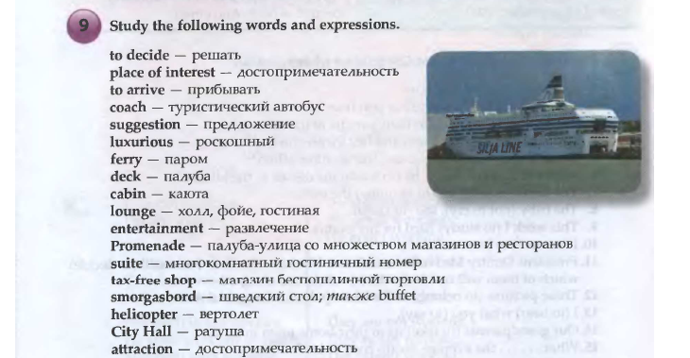

- Выучить слова по теме «Москва»
mayor  civilian  adjoin  spot  cathedral | occur  offensive  virtually  host  launch

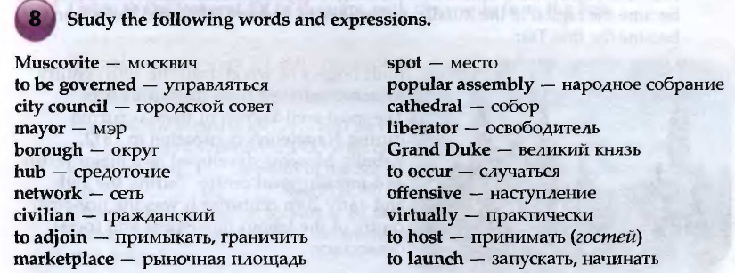

- Прочитать текст, выполнить упр. 10 письменно (true/false)

